บทที่ 3
ภาษาเรียกค้นตามตัวอย่าง

3.1 มาตรฐานของ QBE

การเรียกค้นโดยการใช้ตัวอย่าง[2] (Query-by-Example หรือ QBE ) เป็นชื่อ ของทั้ง data-manipulation และ database system QBE เป็นพื้นฐานบน Domain Relation Calculus ระบบฐานข้อมูล QBE ถูกพัฒนาขึ้นโดย บริษัท IBM ที่ T.J. Watson Research Center ในต้นปี ค.ศ.1970 ที่ผ่านมานั้น QBE เป็นภาษาที่ใช้จัดการกับข้อมูล ใช้ใน IBM’s Query Management Facility (QMF) ทุกวันนี้ ระบบฐานข้อมูลบางระบบ สำหรับ PC สามารถรองรับการทำงาน ของ ภาษา QBE เราจะพิจารณา ภาษาที่ใช้จักการกับข้อมูล เพียงอย่างเดียว ซึ่งมันมีคุณสมบัติเด่นๆ อยู่ 2 ลักษณะ
1 . QBE มีไวยากรณ์ เป็น 2 มิติ เหมือนการมองเห็นตาราง ซึ่งถ้าเป็นภาษาที่เป็นมิติเดียว จะเป็น บรรทัด คำสั่ง เช่น SQL ภาษาที่เป็น 2 มิติ ต้องการ ประโยคที่เป็น 2 ชุดคำสั่ง
2. การเรียกค้นของ QBE นั้นเป็น จะแสดงโดยใช้ตัวอย่าง “ by example” แทนการให้ รวมคำตอบที่ต้องการ ในโปรแกรมย่อย ผู้ใช้เพียงให้ ตัวอย่าง ของความต้องการ ระบบก็จะทำการคำนวณ จากตัวอย่างที่ให้ ก็จะได้คำตอบจากการเรียกค้นนั้นๆ
เราจะทำการเรียกค้นโดยการใส่ค่าตัวแปรลงไปในตารางตัวอย่าง (Example table) หรือ ตารางโครงร่าง (Skeleton table) สำหรับ การเรียกค้นในตารางเดียวนั้น (Single relation query) เรานำทั้ง ค่าคงที่ หรือ ส่วนของตัวอย่าง (Example element) ในคอลัมน์ ของตาราง นั้น ส่วนของตัวอย่าง(Example element) ซึ่งตั้งอยู่เป็น ตัวแปรโดเมน และ เป็นค่าเฉพาะเหมือน ค่าตัวอย่าง (Example value)ซึ่งจะมี เครื่องหมาย _ (underscore) รวมทั้งยังมี ตัวนำหน้าคือ P. (เรียกว่า P dot operator) เป็นตัวแปรที่บอกถึงว่าเราต้องการ พิมพ์ค่าคำตอบของ คอลัมน์นั้นออกมา หรือ แสดงค่าในคอลัมน์ออกมา ซึ่งค่าคงที่นั้นจะต้องสอดคล้องกับคอลัมน์นั้น
โดยที่ ฟิลด์แรกจะเป็นชื่อ ของตาราง (Table Name) ต่อไปก็เป็นชื่อฟิวส์ต่างๆ

Reserves | Sid | Bid | Day
Boats | Bid | Bname | Color

รูปที่ 3.1 แสดง Example table หรือ Skeleton table
Sailors | Sid | Sname | Rating | Age
รูปที่ 3.1 (ต่อ)แสดง Example table หรือ Skeleton table

3.1.1 การ Query พื้นฐาน
ตัวอย่าง 3.1 แสดง รายชื่อ และ อายุ ของตาราง ทหารเรือ ( Sailors) ทั้งหมด

Sailors | Sid | Sname | Rating | Age
 |  | P._N |  | P._A

ตัวอย่าง 3.2 แสดงทุกฟิวส์ในตาราง สำหรับทหารเรือ (Sailors) ที่มี Rating > 8 เรียงลำดับ จากน้อยไปหามาก order by ( Rating, Age)

Sailors | Sid | Sname | Rating | Age
P. |  |  | AO(1).>8 | AO(2).

รูปที่ 3.2 แสดงการเรียกค้นข้อมูลพื้นฐาน

โดยใน QBE สามารถกำหนดการจัดการเรียงลำดับคำตอบซ้อนกันได้ โดยที่แสดงค่าจากน้อยไปหามากของ Rating ก่อนแล้วค่อยแสดง Age จากน้อยไปหามาก จากตัวอย่างที่ 2 เราสามารถเขียน P. เพื่อแสดงของข้อมูล ทั้งหมดได้ เขียนในรูป Domain relation calculus ได้ดังนี้{ (I,N,R,A) | (I,N,R,A) ε Sailors Λ T > 8 } ซึ่งเขียนในรูป DRC จะไม่มีการเรียงลำดับ

3.1.2 การใช้ And / Or ในการ Query
สำหรับ การ And หรือ Or นั้น หลักการในการพิจารณาคือ ตัวแปรโดเมน (Domain variable) และ แถว(Tuple) คือถ้าหากเราต้องการทำการ Or นั้น 2 แถว จะต้องไม่มีตัวแปรโดเมน ที่ซ้ำกัน ดังตัวอย่าง 3.3 สำหรับการ And ตัวแปรโดเมนซ้ำกัน ในคอลัมน์เดียวกัน โดยใน คอลัมน์ Sid มี 2 แถวที่มีตัวแปรโดเมนที่ซ้ำกัน ดังตัวอย่าง 3.4 ถ้าแถวเดียวกัน ค่า Default จะเป็นการ And กัน ดังตัวอย่าง 3.5
ตัวอย่าง 3.3 แสดงรายชื่อ ของทหารเรือ ( Sailors) ที่มีอายุมากกว่า 20 ปี หรือ น้อยกว่า 30 ปี

Sailors | Sid | Sname | Rating | Age
 |  | P.  P. |  | < 30  > 20

ตัวอย่าง 3.4 แสดงชื่อของ ทหารเรือ ( Sailors) ที่มีอายุมากกว่า 20 ปี และ น้อยกว่า 30 ปี
Sailors | Sid | Sname | Rating | Age
 | _Id  _Id | P.  P. |  | < 30  > 20

ตัวอย่าง 3.5 แสดงชื่อของทหารเรือ (Sailors) ที่มีอายุน้อยกว่า 30 ปี และ ระดับ 4 ขึ้นไป
Sailors | Sid | Sname | Rating | Age
 | _Id | P. | > 4 | < 30

3.1.3 การจัดการความซ้ำซ้อน(Duplicates)
3.1.3.1 แสดงแถวเดียว เราไม่สามารถกำจัดความซ้ำซ้อนโดย Default โดยเราสามารถใช้ NQ. (Unique) ในการกำจัดความซ้ำซ้อน โดยจะแสดงรายชื่อที่ ซ้ำกันเพียงแถวเดียว ดังตัวอย่าง 3.6 ตัวอย่าง 3.6 แสดงชื่อ ของทหารเรือ(Sailors)ทุกคน ที่อายุน้อยกว่า 30 ลงมา
Sailors | Sid | Sname | Rating | Age
UNQ. |  | P. |  | < 30

3.1.3.2 แสดงหลายแถว กำจัดความซ้ำซ้อนโดย Default ซึ่งเราสามารถหลีกเลี่ยงโดยการใช้ ALL. ซึ่งจะแสดงทุก แถวของ ตาราง ดังตัวอย่าง 3.7
ตัวอย่าง 3.7 แสดง ชื่อของทหารเรือ(Sailors) ที่อายุมากกว่า 20 และน้อยกว่า 30 ปี
Sailors | Sid | Sname | Rating | Age
ALL. | _Id  _Id | P.  P. |  | < 30  > 20

3.1.4 การ Query ใช้หลายตาราง (Join Queries)
การ Join นั้นเป็นการที่เราต้องการเรียกค้นโดยต้องอาศัยมากกว่า 1 ตารางจึงต้องมีการ Join เกิด ขึ้น ซึ่งชื่อของฟิลด์ ที่ซ้ำกันจะเหมือนกับอีกตารางหนึ่งเมื่อมีการอ้างอิงต้องใช้ ตัวแปรโดเมนในคอลัมน์ที่มีชื่อฟิวส์ที่เหมือนกัน ดังตัวอย่าง 3.8 แสดงการ Join กัน ของ ตาราง Sailors กับ ตาราง Reserves

ตัวอย่าง 3.8 แสดงรายชื่อของ ทหารเรือ(Sailors) คนใดที่ได้ประจำเรือในวันที่ 8/4/01 และมีอายุมากกว่า 25 ปีขึ้นไป

Sailors | Sid | Sname | Rating | Age
 | _Id | P._S |  | > 25

Reserves | Sid | Bid | Day
 | _Id |  | ‘8/4/01’

# หมายเหตุ * วันที่ , สตริงกับ ที่ว่างหรือ ตัวอักษรพิเศษต้องใส่เครื่องหมายคำพูด ( ‘ ’ )

การเพิ่มเงื่อนไข ( Condition ) ในการ Join ของหลายตาราง

ตัวอย่าง 3.9 แสดงชื่อ และอายุ ของทหารเรือ(Sailors) ที่ประจำเรือเดียวกับ ทหารเรือที่มี
Sid = 22
Sailors | Sid | Sname | Rating | Age
 | _Id | P. |  | P.

Reserves | Sid | Bid | Day
 | 22  _Id | _B  _B

ตัวอย่าง 3.10 แสดงสีของเรือที่ถูกจองโดยทหารเรือ(Sailors) คนที่จองในวันที่ 8/4/01 และอายุมากว่า 25 ปี

Sailors | Sid | Sname | Rating | Age
 | _Id | _S |  | > 25

Reserves | Sid | Bid | Day
 | 22 | _B | ‘8/4/01’

Boats | Bid | Bname | Color
 | 22 | ‘Interlake’ | P.

3.1.5 การใช้ คอลัมน์ที่ไม่มีการระบุชื่อ (Unnamed Column )
ในการใช้ คอลัมน์ที่ไม่ได้ระบุชื่อนั้น สำหรับ QBE นั้นยอมให้แสดงผล(P.)ได้มากสุด 1 ตาราง ถ้าเราต้องการแสดงผลของ 2 ฟิวส์ หรือ หลายตารางจะต้องระบุในคอลัมน์ที่ไม่ระบุชื่อ ดังตัวอย่าง 3.11 นั้นมีการ Join กันระหว่าง ตาราง Sailors กับ ตาราง Reserves เนื่องจาก QBE ยอมให้แสดงผลได้มากสุด 1 ตาราง ดังนั้นเมื่อเราต้องการแสดงผล วันที่ของ ตาราง Reserves ดังนั้นเราจึงนำ คอลัมน์ที่ไม่ระบุชื่อมาใช้ในตาราราง Sailors

ตัวอย่าง 3.11แสดงชื่อของทหารเรือ(Sailors)
Sailors | Sid | Sname | Rating | Age
 | _Id | P. | _R | _A | P._D | P.(_R /_A )

Reserves | Sid | Bid | Day
 | _Id |  | _D

# หมายเหตุ miniQBE ยอมให้มี P. ในหลายตาราง

3.1.6 การใช้ตารางที่เป็นลบ (Negative table)
เราสามารถใช้ สัญลักษณ์ ¬ แทน ในคอลัมน์ที่มีความสัมพันธ์ ซึ่งมีความหมายว่าไม่ ( NOT ) ซึ่ง ตัวแปรจะปรากฏที่ตารางที่เป็นลบ ( Nagative table) และจะปรากฏที่ตารางเป็นบวก ( Positive table) จากตัวอย่าง 3.12 เป็นการแสดงให้เห็นการใช้ ¬ (Not)

ตัวอย่าง 3.12 แสดงรายชื่อ ของทหารเรือ(Sailors) ที่มีอายุไม่เท่ากับ 25 ปี
Sailors | Sid | Sname | Rating | Age
 |  | P._S |  | ¬ 25

ตัวอย่าง 3.13 เป็นการแสดงให้เห็นถึงการ ใช้ ¬ (Not ) ที่คอลัมน์เดี่ยว โดยไม่ได้อยู่หน้าตัวแปรโดเมนๆ และเป็นการ Join กันของ 2 ตารางด้วยระหว่าง ตาราง ทหารเรือ (Sailors)กับตาราง การจองเรือ(Reserves)

ตัวอย่าง 3.13 แสดงรายชื่อของ ทหารเรือ(Sailors) ที่ไม่ได้ประจำเรือ
Sailors | Sid | Sname | Rating | Age
 | _Id | P._S

Reserves | Sid | Bid | Day
¬ | _Id | _B

# หมายเหตุminiQBE users สามารถใช้ NOT หรือ ∼
3.1.7 การใช้ ตัวปฏิบัติการรวม ( Aggregation )
ใน QBE สามารถใช้ ตัวปฏิบัติการรวม (Aggregate Operator ) ดังนี้ ค่าเฉลี่ย (AVG ), นับ (COUNT), ค่าต่ำสุด(MIN), ค่าสูงสุด (MAX), การรวม(SUM) ซึ่งที่กล่าวมาไม่สามารถที่จะกำจัดความซ้ำซ้อน(Duplicates) ได้ แต่จะกำจัดการ ซ้ำซ้อน(Duplicates)ได้ โดยการใช้ UNQ ( Unique)
ส่วนใน คอลัมน์ ที่มี G. นั้นหมายถึง Group by คือ ทุกแถว(tuple ) จะมีค่ามีเหมือนกันในฟิวส์นี้
ในการตอบคำถามนั้น เมื่อเราใช้ .AO( Ascending Order)คือ การเรียงลำดับจากน้อยไปหามาก และถ้าเป็น .DO(Descending Order) เป็นการเรียงลำดับจากมากไปหาน้อย
ในการใช้ Aggregation นั้นทุกคอลัมน์ที่มี P. จะต้องมี G. หรือตัวปฏิบัติการรวม (Aggregate Operator )

ตัวอย่าง 3.14 แสดงค่าเฉลี่ยของ อายุ และ ชั้น ของทหารเรือ(Sailors) โดยเรียงลำดับจากน้อยไปหามากที่มีชื่อและ ชั้นที่เท่ากัน
Sailors | Sid | Sname | Rating | Age
 | _Id | G. | G.P.AO | _A | P.AVG._A

3.1.8 การกำหนดเงื่อนไข (Condition Box)
การที่มีการกำหนดเงื่อนไข ( Conditions Box )เพื่อให้ง่ายในการกำหนดเงื่อนไขในการ Query อาจจะไม่สะดวกนัก หรือไม่ก็ ไม่สามารถทำได้ ที่จะแสดงเงื่อนไขทั้งหมดบน ตัวแปรโดเมน ในตารางตัวอย่าง (Example table) ดังนั้นจึงกลายเป็นการยากที่ในการแสดงเงื่อนไขต่างๆ ดังนั้น QBE จึงได้มีการรวม คุณสมบัติของ การกำหนดเงื่อนไข(Condition Box) ที่ยอมให้มีการแสดงเงื่อนไขต่างๆบน ตัวแปรโดเมน เหมือนทั่วๆไปใน การกำหนดเงื่อนไข ได้และสามารถที่แสดงเงื่อนไขที่มีการใช้กรุ๊ป เหมือนกับ Having ใน SQL ได้ ดูได้จากตัวอย่าง ที่แสดงเงื่อนไข ของ ตัวแปรโดเมน _X โดยเป็นการหาค่าเฉลี่ย ของ อายุของทหารเรือ

ตัวอย่าง 3.15 แสดงชั้น ของทหารเรือที่มีค่าเฉลี่ยอายุมากกว่า 30 ปี
Sailors | Sid | Sname | Rating | Age
 |  |  | G.P | _A

Condition

AVG._A > 30

นอกจากนั้นเราสามารถใช้ And และ OR ใน condition box ได้เหมือนกัน ดังดูได้จากตัวอย่าง 3.16
ตัวอย่าง 3.16 แสดงรายชื่อของทหารเรือที่ อายุมากกว่า 20 ปี แต่น้อยกว่า 30 ปี
Sailors | Sid | Sname | Rating | Age
 |  | P. |  | _A

Condition

20 <_A And _A < 30

3.1.9 การนำข้อมูลเข้า ( Inserting tuples )
3.1.9.1 การนำเข้า แถวเดียว (single – insert tuple ) เป็นการนำขอมูลเข้า แถวเดียวในตาราง โดยจะมีโอเปอเรเตอร์ I. เป็นตัวบอกถึงการ นำข้อมูลเข้า(Insert)

ตัวอย่าง 3.17 นำข้อมูลเข้า Sid = 74 , Sname = Janice , Rating =7 , Age =14
Sailors | Sid | Sname | Rating | Age
I. | 74 | Janice | 7 | 14

3.1.9.2 การนำเข้าหลายตาราง ( multiple insert tuples) สำหรับการนำข้อมูลเข้ามากกว่า 1 ตาราง นั้น จะมีเงื่อนไขในการกำหนด (Condition Box)การนำข้อมูลเข้า(Insert)ดังเห็นได้จากตัวอย่าง 3.18

ตัวอย่าง 3.18 นำ _Id , _N, _A เข้า ตาราง Sailors และ Students โดยมีเงื่อนไขว่า _A มากกว่า 18 ปี หรือ _N มีตัว C ขึ้นหน้าขึ้นก่อน

Sailors | Sid | Sname | Rating | Age
I. | _Id | _N |  | _A

Students | Sid | Name | Login | Age
 | _Id | _N |  | _A
Conditions
_A > 18 OR _N like ‘ C% ’
3.1.10 การลบ และ การแก้ไข ( Delete and Update )
ในการลบ (Delete) ข้อมูลจากตารางนั้นมีหลายแบบเหมือนกับการเรียกค้นข้อมูล การใช้ โอเปอเรเตอร์ D. นั้นสามารถใช้ได้กับ ตารางเดียวเท่านั้นส่วนถ้าเราต้องการที่จะลบทับเปิลออกจากหลายตารางนั้นเราจะต้องใช้ โอเปอเรเตอร์ D. สำหรับ แต่ละตาราง ดังดูได้จากตัวอย่างต่างๆ ในการ แก้ไข(Update) เราต้องการที่จะทำการแก้ไขค่าใดค่าหนึ่งในตาราง เราใช้ โอเปอเรเตอร์ U.
ข้อจำกัดของคำสั่งในการ Update
- ไม่สามารถรวม I. , D. และ U. ในตารางตัวอย่างเดียวได้ หรือ รวมทั้งหมดด้วย P. หรือ G.
- เราไม่ยอมให้ผู้ใช้แก้ไข คีย์หลัก (Primary key)
- ไม่สามารถ Insert , Update หรือ modify tuples โดยการใช้ จาก field ของ tuples อื่นๆ ในตารางเดียวกัน

ตัวอย่างในการ Delete
ตัวอย่าง 3.19 ลบการจองทั้งหมด ของทหารเรือที่มี ชั้นน้อยกว่า 4
Sailors | Sid | Sname | Rating | Age
 | _Id |  | < 4

Reserves | Sid | Bid | Day
D. | _Id

ตัวอย่างในการ Update
ตัวอย่าง 3.20 บวกอายุเข้าไปอีก 1 ของทหารเรือที่ Sid = 74
Sailors | Sid | Sname | Rating | Age
 | 74 |  |  | U._A+1

ตัวอย่างต่อไปนี้เป็นการที่ทำผิดหลักการของการ Update เราไม่สามารถที่จะทราบว่าจะทำการ Update ตัวไหกันแน่ โดยคำถามที่เราจะถาม
เราควรจะทำการ Update อายุของ Joe ทุกครั้งไหม ?
อายุของ John อันไหนที่เราควรจะใช้ ?

Sailors | Sid | Sname | Rating | Age
 |  |  | John  Joe | _A  U._A+1

3.2 ภาษาเรียกค้นตามตัวอย่างใน Microsoft Access
การเรียกค้นข้อมูลโดยใช้ตัวอย่าง (QBE) คือวิธีการเลือกรูปแบบของการเรียกค้นโดยจะเลือกตาราง ฟิลด์ข้อมูลจากรายการเลือกเงื่อนไข และการเรียงลำดับข้อมูลซึ่งจะง่ายในการเรียกค้น [3]

3.2.1 การเรียกค้นข้อมูลขั้นพื้นฐาน
จากรูปที่ 3.21 การเรียกค้นข้อมูลโดยการใช้ตัวอย่างใน Ms Access จะมีอยู่ 2 ส่วน คือส่วนที่หนึ่งจะแสดงตารางและฟิลด์ของตารางหรือโครงสร้างของตารางนั่นเอง ส่วนที่ 2 คือส่วนที่ใช้ในการเรียกค้นข้อมูลซึ่งจะเป็นการกำหนดสิ่งที่ต้องการจะรู้ การเรียกค้นข้อมูลโดยใช้ตัวอย่างนี้จะกำหนดง่าย โดย การเลือกกำหนดโครงสร้างที่ต้องการได้เองจากตัวช่วยในการกำหนด
ในการเรียกค้นจากรูปที่ 3.3 จะเป็นการแสดงรายชื่อของประธานาธิบดี วันเกิด และระยะเวลาที่ดำรงตำแหน่งจากตาราง PRESIDENT หากเลือกสตาร์ (*) ที่ Colume ที่ 1จะเป็นการแสดงทุกฟิลด์ในตารางเหมือนกับ (*) ใน SQL

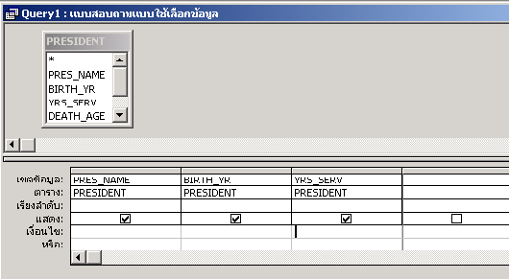

รูปที่ 3.3 โครงสร้างตารางและการเรียกค้นพื้นฐาน

3.2.2 การเรียกค้นข้อมูลแล้วเรียงลำดับ
จากรูปที่ 3.4 จะเป็นการแสดงรายชื่อของประธานาธิบดี วันเกิด และระยะเวลาที่ดำรงตำแหน่งจากตาราง PRESIDENTแล้วทำการเรียงลำดับตามวันเกิดจากน้อยไปหามาก (กรณีที่เป็นตัวอักษรจะเรียงลำดับตามตัวอักษร )

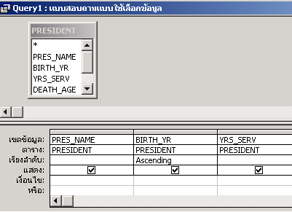

รูปที่ 3.4 การเรียกค้นที่มีการเรียงลำดับ

3.2.3 การใช้เงื่อนไขในการค้นหา
การใส่เงื่อนไขในการค้นหาจะใส่ที่ช่องเงื่อนไขโดยในช่องเดียวสามารถใส่เงื่อนไข And Or ในช่องเดียวกันได้ และการใส่เงื่อนไขในการค้นหาในแถวเดียวกันจะเป็นการใส่เงื่อนไขเป็น And หากการใช้เงื่อนไขในการค้นหาคนละบรรทัดจะเป็นการใส่เงื่อนไขการค้นหาเป็น or เช่นจากรูปที่ 3.5 แสดงรายชื่อชื่อประธานาธิบดี ปีเกิด
และระยะเวลาดำรงตำแหน่ง ที่เกิดปี ค.ศ. 1865
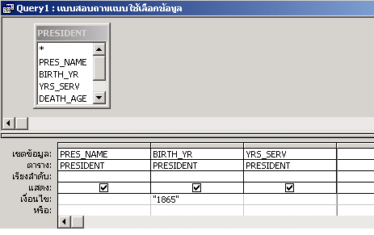

รูปที่ 3.5 การใช้เงื่อนไขในการค้นหา

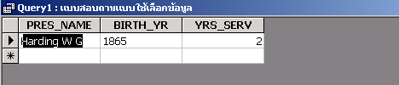

รูปที่ 3.6 ผลลัพธ์จากเงื่อนไข ของ President ที่เกิดปี 1865

และอีกตัวอย่างในรูปที่ 3.7 เป็นการเรียกค้นการใช้เงื่อนไข and และ or ในการแสดงชื่อประธานาธิบดี ปีเกิด และระยะเวลาดำรงตำแหน่ง ที่เกิดปี ค.ศ. 1865 และระยะดำรงตำแหน่ง 2 ปี หรือ ประธานาธิบดีที่เกิดในปี ค.ศ. 1913 และผลลัพธ์ของการเรียกค้นข้อมูลจะได้ดังรูปที่ 3.8

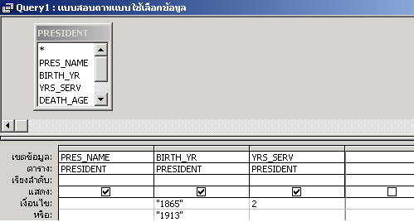

รูปที่ 3.7 การใช้ AND และ OR

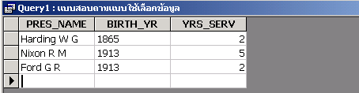

รูปที่ 3.8 ผลลัพธ์จากการใช้ AND และ OR

ในช่องเงื่อนไข จะสามารถใส่เงื่อนไขในการเรียกค้นข้อมูล ซึ่งจะคล้ายส่วน Where ในภาษาเรียกค้นข้อมูล SQL ตัวอย่างการเปรียบเทียบที่จะใช้ในการเรียกค้น

ตัวเปรียบเทียบ | ตัวอย่าง
Operators  Numbers  Text  Common  Match All  Match One  Date  Missing Data  Negation | < , > , = , <> , Between  YRS_SERV > 2  Name =”Jones”  Name Like “J*”  Name Like ”?m*”  Date Between #8/15/99# And #8/31/99#  City is Null  Name is not Null

3.2.4 การใช้ตัวปฏิบัติการรวม
ในไมโครซอฟต์ Accesss ได้มี ตัวปฏิบัติการภายในมาให้ที่สำคัญให้มาชึ่งเมื่อเราต้องการใช้ตัวปฏิบัติการเหล่านี้จะเลือกการเรียกค้นแบบ รวม ตัวปฏิบัติการที่สำคัญ เช่น
SUM = ผลรวม
AVG = ค่าเฉลี่ย
MIN = ค่าต่ำสุด
MAX = ค่าสูงสุด
COUNT = นับจำนวน
ซึ่งตัวปฏิบัติการ Sum , Avg, Max , Min จะใช้กระทำกับ Column ส่วน Count จะใช้กับแถวในตาราง ตัวอย่างการใช้ตัวปฏิบัติการรวมเช่น
จากรูปที่ 3.9 การหาค่าเฉลี่ยของการดำรงตำแหน่งของประธานาธิบดีจากตาราง president จะได้ผลลัพธ์ดังรูปที่ 3.10

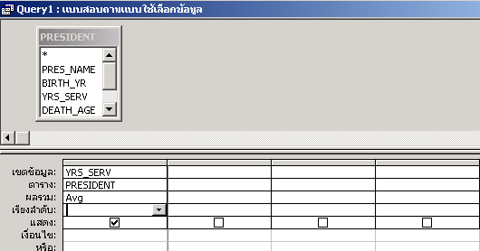

รูปที่ 3.9 การใช้ตัวปฏิบัติการรวม

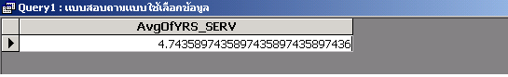

รูปที่ 3.10 ผลจากการใช้ตัวปฏิบัติการรวม AVG
อีกตัวอย่างในรูปที่ 3.11 แสดงจำนวนทั้งหมดที่พรรค Democratic เป็นประธานาธิบดีผลลัพธ์ดังรูปที่ 3.30

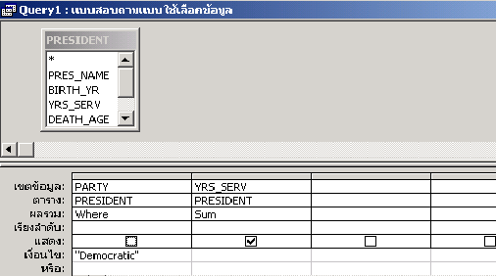

รูปที่ 3.11 การใช้ตัวปฏิบัติการรวม SUM
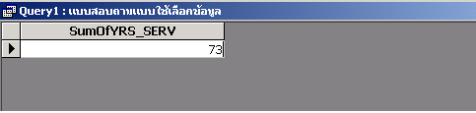

รูปที่ 3.12 ผลลัพธ์จากการใช้ตัวปฏิบัติการรวม SUM

ในรูปที่ 3.13 เป็นอีกตัวอย่างเป็นการใช้การรวมกลุ่ม ซึ่งเป็นการแสดงชื่อพรรคและจำนวนครั้งที่แต่ละพรรคได้บริหารประเทศ จะได้ผลลัพธ์ดังรูปที่ 3.14

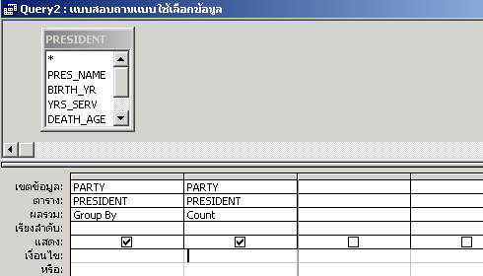

รูปที่ 3.13 การใช้ตัวปฏิบัติการรวม COUNT

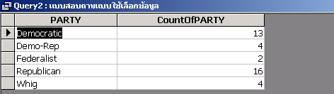

รูปที่ 3.14 ผลลัพธ์จากการใช้ตัวปฏิบัติการรวม COUNT

3.2.5 การเรียกค้นข้อมูลหลายตาราง
การเรียกค้นข้อมูลหลายตารางหรือการ join กันของตารางซึ่ง QBE ของ Ms Access นั้นจะเรียกตารางขึ้นมาและกำหนดความสัมพันธ์ของตารางจากนั้นก้อทำการเรียกค้นตามปกติ
จากตัวอย่างในรูปที่ 3.15 จะเป็นการเรียกค้นเกี่ยวกับการแต่งงานของ President แต่ละท่าน ชื่อภรรยา อายุของ President แต่ละท่านและอายุของภรรยาจากสองตารางคือตาราง President และ ตาราง Pres_marriage จากรูปเส้นที่ขีดต่อกันคือแสดงความสัมพันธ์กันของตาราง จะได้ผลลัพธ์ดังรูปที่ 3.16

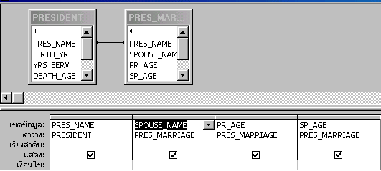

รูปที่ 3.15 การเรียกค้นจากหลายตาราง

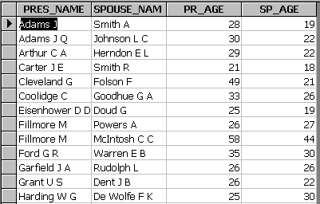

รูปที่ 3.16 ผลจากการเรียกค้นข้อมูลจากหลายตาราง

